Родительское

собрание в 11

классе

«Итоговое сочинение

2024-2025»

МБОУ «СОШ№4 с Кызыл-Покун»

Провел: классный руководитель 11кл Хотов М.А-Ю.



Итоговое сочинение (изложение) – условие допуска к государственной итоговой аттестации по образовательным программам среднего общего образования.



Общий порядок подготовки и проведения

итогового

сочинения  (изложения)

Дата проведения

1. декабря
2. февраля
3. апреля

Оценка: «зачет» – «незачет»

В случае получения неудовлетворительного результата («незачет») за итоговое сочинение обучающиеся вправе пересдать итоговое сочинение, но не более двух раз и только в сроки, предусмотренные расписанием проведения итогового сочинения.



**Начало итогового сочинения – 10.00 по местному времени.**

**Вход участников итогового сочинения в образовательную организацию начинается с 09.00 по местному времени.**

**Получение тем по защищенному**  **каналу – 9.45.**

***Открытые тематические направления для итогового сочинения 2024-2025 учебного года:***

«Духовно-нравственные

ориентиры в жизни человека»,

«Семья, общество, Отечество

в жизни человека»,

«Природа и культура в жизни

 человека»



**Продолжительность выполнения итогового сочинения составляет**

1. **часа 55 минут (235 минут).**

* продолжительность выполнения итогового

сочинения не включается время, выделенное на подготовительные мероприятия (инструктаж участников итогового сочинения, заполнение ими регистрационных полей и др.)



Во время работы в учебном кабинете запрещается:

* + иметь при себе средства связи, фото, аудио и видеоаппаратуру, справочные материалы, письменные заметки и иные средства хранения и передачи информации;
* пользоваться текстами литературного материала (художественными произведениями, дневниками, мемуарами, публицистикой, другими литературными источниками), собственными орфографическими и (или) толковыми словарями;
* выносить из учебных кабинетов темы

сочинений (тексты изложений) на бумажном  или электронном носителях, фотографировать материалы итогового сочинения (изложения).

**Во время проведения итогового сочинения (изложения) на рабочем столе помимо бланка регистрации и бланков записи, находятся:**

* ручка (гелевая, капиллярная или перьевая с чернилами черного цвета);
* документ, удостоверяющий личность; лекарства и питание (при необходимости);
* орфографический словарь для участников итогового сочинения (для участников итогового изложения – орфографический и толковый словари);
* инструкция для участников итогового

сочинения (изложения);  - черновики.

Записи в черновиках не проверяются.



Все бланки сочинения (изложения) заполняются **гелевыми,** **капиллярными или** **перьевыми ручками с чернилами черного цвета**.

Участник должен изображать каждую цифру

* букву во всех заполняемых полях бланка регистрации и верхней части бланка записи, тщательно копируя образец ее написания из строки с образцами написания символов, расположенной в верхней части бланка регистрации.

Небрежное написание символов может привести к тому, что при  автоматизированной обработке символ  может быть распознан неправильно.



Каждое поле в бланках заполняется, начиная с первой позиции (в том числе

* поля для занесения фамилии, имени
* отчества участника).

Если участник не имеет информации для заполнения какого-то конкретного поля, он должен оставить это поле пустым (не делать прочерков).



**Категорически запрещается:**

* делать в полях бланков, вне полей бланков или в полях, заполненных типографским способом, какие-либо записи и (или) пометки, не относящиеся к содержанию полей бланков;
* использовать для заполнения бланков цветные ручки вместо черной, карандаш (даже для черновых записей на бланках), средства для замазки, ластики.

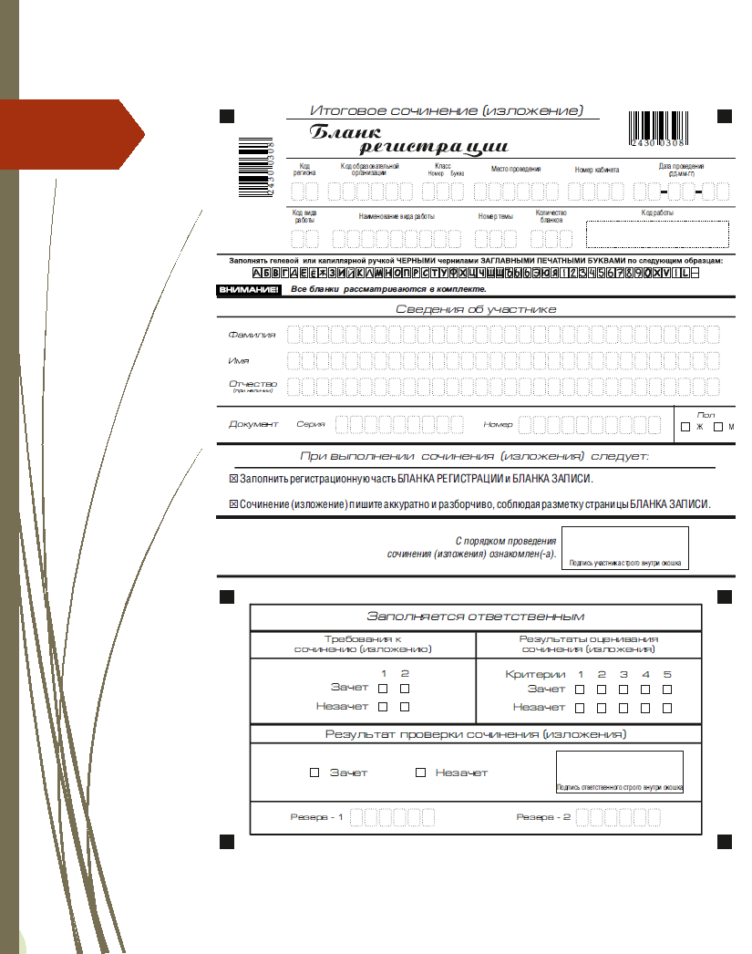

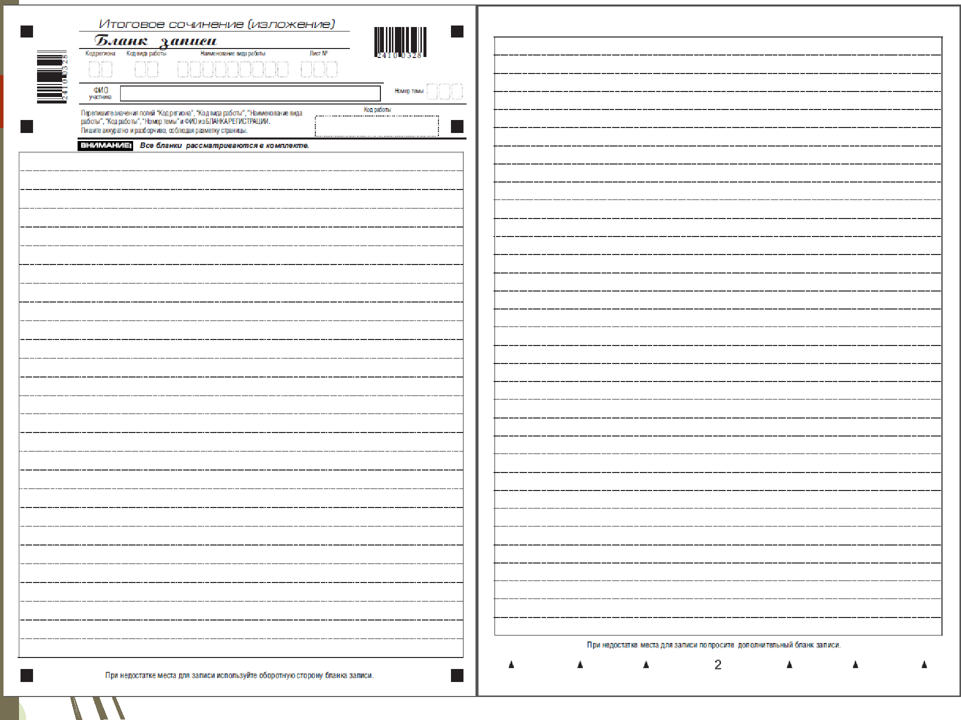

Проверка длится не более 7 дней.

* проверке по пяти критериям оценивания, утверждённым Рособрнадзором, допускаются итоговые сочинения (изложения), соответствующие установленным требованиям:

**Требование №1 «Объем итогового сочинения»**

**Требование №2 «Самостоятельность написания итогового сочинения»**

Итоговое сочинение, соответствующее установленным требованиям, оценивается по пяти критериям:

1. **«Соответствие теме»;**
2. **«Аргументация. Привлечение литературного материала»;**
3. **«Композиция и логика рассуждения»;**
4. **«Качество письменной речи»;**
5. **«Грамотность».**

Критерии № 1 и № 2 являются основными.

Для получения «зачета» за итоговое сочинение необходимо получить «зачет» по критериям № 1 и № 2 (выставление «незачета» по одному из этих критериев автоматически ведет к «незачету» за работу в целом), а также дополнительно «зачет» по одному из других критериев (№ 3 - № 5).

**Срок действия результатов итогового сочинения**

Результат итогового сочинения в случае представления его при приеме на обучение по программам бакалавриата и программам специалитета **действителен четыре года**,следующих за годомполучения такого результата.

Выпускники прошлых лет могут участвовать в написании итогового сочинения, в том числе при наличии у них действующих результатов итогового сочинения прошлых лет.

*Выпускники прошлых лет, изъявившие желание повторно участвовать в написании итогового сочинения, вправе предоставить в образовательные организации высшего образования результаты итогового сочинения только текущего года, при этом результат итогового сочинения прошлого года*

 *аннулируется.*



Для участия в итоговом сочинении (изложении) участники подают

заявление

не позднее чем за две недели до

начала проведения итогового

сочинения (изложения)

* согласие на обработку персональных данных.



Спасибо за внимание!